JAN STENHOLT RASMUSSEN
Frederiksdalvej 37
8620 Kjellerup

22. november 2016

Prioriteret miljøtilsyn
Adresse: | Frederiksdalvej 37, 8620 Kjellerup |  |  | E-mail: bubberpigen1@hotmail.com
CVR-nr.: | 21808393 | CHR-nr.: |  | Telefonnr. 28493162
Silkeborg Kommune udførte den 28-10-2016 miljøtilsyn på din ejendom. Ved besøget blev husdyrbruget kontrolleret i henhold til bekendtgørelse nr. 1318 af 26. november 2015 om erhvervsmæssigt dyrehold, husdyrgødning, ensilage m.v. (husdyrgødningsbekendtgørelsen).
Ved tilsynet blev kontrolleret følgende forhold:
- Størrelse og sammensætning af dyrehold
- Drift af det kemiske luftrensningsanlæg
Håndhæves
Miljøforholdene blev gennemgået jf. vedlagte tilsynsrapport, og gav anledning til følgende bemærkninger/indskærpelser:

- Foderrester omkring fodersiloerne skal opsamles løbende
I det følgende vil de ovenstående punkter blive omtalt og uddybet. Der vil derudover blive fastlagt en frist for hvornår de enkelte forhold skal være bragt i orden.

Tilladt dyrehold
På din ejendom er der i 2006 givet miljøgodkendelse til et dyrehold bestående af 8750 stk. slagtesvin med afgangsvægt fra 30-102 kg i årsproduktion, hvilket på nuværende tidspunkt svarer til 204,95 DE. Se tabelen herunder:
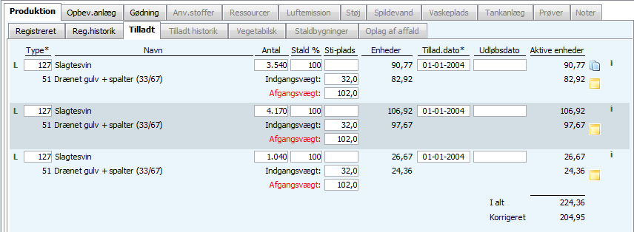

De seneste et par år har du udlejet dine staldanlæg til produktion af slagtesvin til andre brugere. Dog passer du forsat dyrene selv. Det betyder, at du ikke ejer grisene og derfor fremgår produktionen af svin ikke i dit gødningsregnskab.

Din planteavlskonsulent har udarbejdet oversigt over husdyrproduktionen for planår 2012/13, 2013/14 og 2014/15.

Efter gennemgang af oversigten kan det konkluderes, at dyreholdet er stigende. I planår 2014/15 blev der produceret 7751 svin med vægt fra 31 kg til 112,1 kg, hvilket svarer til 117,78 DE. Det er 13 DE mere end du må producere på din ejendom.

Naturligt udsving i husdyrproduktionen kan accepteres. Produktionsudsving må dog ikke overskride det maksimalt tilladte niveau dvs. 8750 slagtesvin fra 32 kg til 102 kg ved levereingen.

Da alle produktionsanlæg har været udlejet til forskellige brugere i de sidste par år har det givet uregelmæssigheder i produktionen. Fremadrettet må dyreholdet ikke overskride den maksimalt tilladte produktion på din ejendom.

Ved tilsynet talte vi om, at størrelsen af et dyrehold afhænger af 2 faktorer: antal af dyr og vægt interval ved levering til slagteriet.

Selvom du leverer færre svin til slagteriet om året, i forhold til det tilladte niveau, bliver der samlet set produceret det maksimalt tilladte dyrehold. Dette skyldes, at vægtinterval hos de producerede svin er højere en det tilladte.

Så længe den aktuelle produktion holdes indenfor det tilladte antal DE (beregnet efter den nyeste 2014 omregningsfaktor) acceptere Silkeborg kommune uregelmæssigheder i afgangsvægte.

Ved tilsynet talte vi om muligheder til at tilpasse dyreholdet de aktuelle omstændigheder ved at anvende anmeldelsesordning jf. § 31- § 33 i bekendtgørelse om tilladelse og godkendelse mv. af husdyrbrug. Du bedes rette henvendelse til din miljøkonsulent for at afklare under hvilken paragraf du kan søge om produktionstilpasning.

Den kommunale sagsbehandling af anmeldelsesordninger udføres indenfor 2 mdr. og er uden brugerbetaling.

Opbevaring af foder

Ved tilsynet kunne det konstateres, at der var foderrester/støv liggende under fodersiloer.

Du bedes holde arealer omkring siloerne rene løbende således der ikke opstår rotteforekomster på ejendommen.

Markstak
Det blev ved tilsynet ikke konstateret, at der opbevares fast gødning i markstak.
Vilkår i miljøgodkendelse
I år 2006 blev din ejendom miljøgodkendt til produktion af slagtesvin. I godkendelsen indgik vilkår om bl.a. etablering af et kemisk luftrensningsanlæg. I forbindelse med det blev der stillet vilkår til driften af anlægget.
Ved dette tilsyn blev vilkår om det årlige servicetjek af anlægget kontrolleret. Anlægget skal kontrolleres af et autoriseret firma.
Servicerapporten blev fremvist ved tilsynet.

Offentliggørelse af uddrag af tilsynsrapport
Silkeborg Kommune er forpligtiget til, at offentliggøre en opsummering af miljøtilsynet på Miljøstyrelsens portal for ”Digital MiljøAdministration” https://dma.mst.dk/. Offentliggørelsen sker på baggrund af ny lovgivning på området. De oplysninger som offentligøres fremgår af vedhæftet bilag.

Klagevejledning
I følge husdyrgødningsbekendtgørelsens § 37 kan afgørelser efter denne bekendtgørelse ikke påklages til anden administrativ myndighed.
I følge husdyrgodkendelseslovens § 90 skal et eventuelt søgsmål til prøvelse af afgørelser efter loven eller de regler, der fastsættes i medfør af loven, være anlagt inden 6 måneder efter, at afgørelsen eller beslutningen er meddelt. Det vil sige, at afgørelser om tilladt husdyrproduktion skal afgøres ved søgsmål.

Brugerbetaling
Jf. bekendtgørelse nr. 1417 af 2. december 2015 om brugerbetaling for godkendelse og tilsyn efter lov om miljøbeskyttelse og lov om miljøgodkendelse m.v. af husdyrbrug, opkræves der brugerbetaling for landbrugstilsyn og de timer vi skal bruge på opfølgende tilsyn, jf. § 2 i ovennævnte bekendtgørelse. Timeprisen er i 2016 på 311,80 kr./time. Det samlede beløb vil blive opkrævet sidst på året.
Godkendelse af rapport
Silkeborg Kommune gør opmærksom på, at det altid er ejerens ansvar, at leve op til bestemmelserne i husdyrgødningsbekendtgørelsen, ligesom du skal huske at enhver udvidelse eller ændring af dyreholdet skal anmeldes til kommunen.
Såfremt eventuelle bemærkninger/rettelser til tilsynsrapporten ikke er meddelt til Silkeborg Kommune inden 14 dage fra d.d., betragtes rapporten som godkendt af dig.

Ved besøget var følgende personer tilstede:
- Ejer, Jan Rasmussen
- Baiba Vestergaard, Silkeborg Kommune

Vi har brug for jeres mening
Teknik og Miljø vil gerne blive bedre. Vi vil derfor gerne høre om din oplevelse med os. Da du ved tilsynet gav udtryk for at kommunen kan kontakte dig pr. E-mail, vil du modtage en E-mail med et link til et spørgeskema, som udfyldes elektronisk.
Har du spørgsmål eller bemærkninger til ovenstående eller til andre forhold på dit landbrug, er du meget velkommen til at kontakte mig eller en anden fra landbrugsteamet.

Venlig hilsen

Baiba Vestergaard
Jordbrugsteknolog

Bilag - Det at få en indskærpelse
Når der er fundet forhold som ikke overholder den gældende lovgivning skal kommunen, som er tilsynsmyndighed, indskærpe pligten til at overholde lovgivningen overfor den ansvarlige.
Det at få indskærpet lovgivningen kan betragtes som en påmindelse om, at lovgivningen skal overholdes. Der henvises i øvrigt til Vejledning om håndhævelse af Miljøbeskyttelsesloven (håndhævelsesvejledningen), Vejledning fra Miljøstyrelsen Nr. 6 2005, der kan findes på Miljøstyrelsens hjemmeside www.mst.dk, hvoraf reglerne for indskærpelse fremgår.

Bilag - Tilsyn med erhvervsmæssigt dyrehold
Silkeborg Kommune fører tilsyn med erhvervsmæssige dyrehold, dvs. alle landbrug med mere end 3 dyreenheder (DE). Ifølge Bekendtgørelse om Miljøtilsyn (nr. 1441 af 2. december 2015) skal kommunen lave en miljørisikovurdering af alle husdyrbrug over 3 DE.
Risikovurderingen bruges til at planlægge, hvor ofte kommunen besøger de enkelte husdyrbrug. En lav score medfører færre besøg og omvendt.
Den samlede score for Frederiksdalvej 37 er 3,14.
Miljørisikovurderingen laves ud fra 5 parametre:
- Miljøledelse, systematik og miljøforbedringer
- Regelefterlevelse (sum af håndhævelser siden sidste basistilsyn)
- Forhold, der har betydning for at forebygge uheld med husdyrgødning
- Husdyrbrugets størrelse
- Sårbarhed opgjort som afstand til følsomme områder og/eller om virksomheden eller husdyrbruget er placeret i områder med drikkevandsinteresser af forskellig værdi
Der kan gives en score på 1, 3 eller 5, hvor 1 er lav risiko og 5 er høj risiko.
Du kan læse mere om miljørisikoscoring på miljøstyrelsens hjemmeside:
http://www2.mst.dk/wiki/Tilsyn.Default.aspx
Tilsynstyper
Silkeborg Kommune fører 3 typer af tilsyn. Basis tilsyn, prioriteret tilsyn og kampagnetilsyn.
Basistilsyn
Basistilsyn udføres med faste intervaller enten hvert 3. år eller hver 6. år. Husdyrbrug uden en miljøgodkendelse efter husdyrloven skal have et basistilsyn hvert 6. år. Miljøgodkendte husdyrbrug efter husdyrloven skal have et basistilsyn hvert 3. år.
Prioriteret tilsyn
I perioden mellem basistilsynene kan kommunen udføre et eller flere prioriterede tilsyn. Der føres oftest prioriteret tilsyn med landbrug med en høj risikoscore.
Kampagnetilsyn
Kampagnetilsyn er et særligt tilsyn som fastlægges fra år til år. Der vælges et emne som der skal være særlig fokus på i tilsynsåret. Kommunen udvælger herefter de landbrug som skal have et kampagnetilsyn.

Bilag - Aflevering af affald på genbrugspladsen
Hvis et landbrug ønsker at aflevere affald på genbrugspladsen, skal det tilmelde sig genbrugspladsordningen. Ordningen inkluderer også aflevering af op til 10 kg farligt affald om året. Kun virksomheder, der er tilmeldt ordningen, kan lovligt benytte genbrugspladsen. Se priser i den nedenstående tabel.
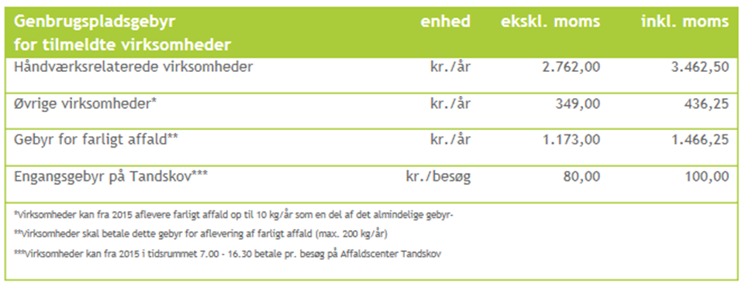
For virksomheder er det også muligt, at bortskaffe affaldet efter behov ved at betale pr. besøg på genbrugspladsen. Se i tabelen ovenfor.
Særligt for dokumentation af aflevering af farligt affald
Virksomheder har pligt til at dokumentere, at deres farlige affald bliver håndteret korrekt. Derfor skal du altid udfylde kvitteringsskema på Silkeborg Forsynings hjemmeside og medbringe det i to eksemplarer, så personalet kan stemple det, når du afleverer farligt affald fra virksomheden på genbrugspladsen. Alternativt kan du bruge en godkendt indsamler til at håndtere dit farlige affald.
Tilmelding
Virksomheden kan tilmeldes sig til Silkeborg Forsyning A/S på telefon 89 20 64 00.

